จุลสารองค์การบริหารส่วนตำบลบ้านพรานฉบับที่ 1 ประจำปีงบประมาณ 2563
เมื่อวันอาทิตย์ ที่ 13 ตุลาคม 2562 องค์การบริหารส่วนตำบลบ้านพราน นำโดย นายวินัย บุญศรี นายก อบต. บ้านพราน พร้อมพนักงาน เจ้าหน้าที่ อบต.บ้านพราน เข้าร่วมงานพิธีบำเพ็ญกุศลและพิธีน้อมลำลึกฯ โดยนายวรัตม์ มาประณีต นายอำเภอแสวงหา เป็นประธานในพิธีจัดงานพิธีบำเพ็ญกุศลและพิธีน้อมรำลึก เนื่องในวันคล้ายวันสวรรคตพระบาทสมเด็จพระชนกาธิเบศรมหาภูมิพลอดุลยเดชมหาราช บรมนาถบพิตร เวลา08.00 น.พิธีสงฆ์ พิธีวางพวงมาลาและถวายบังคม เวลา 18.00 น.พิธีจุดเทียนน้อมรำลึกในพระมหากรุณาธิคุณในหลวงรัชกาลที่ 9 ณ บริเวณหอประชุมอำเภอแสวงหา
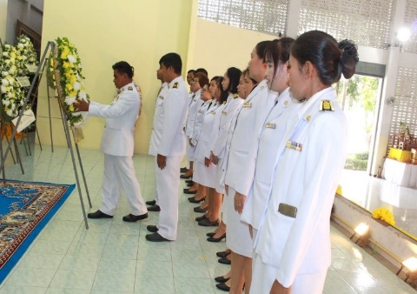
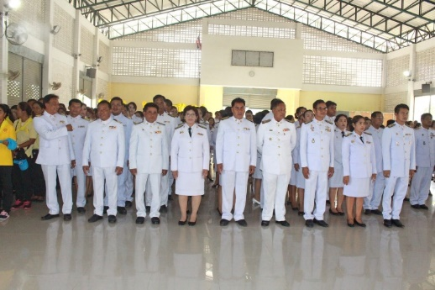
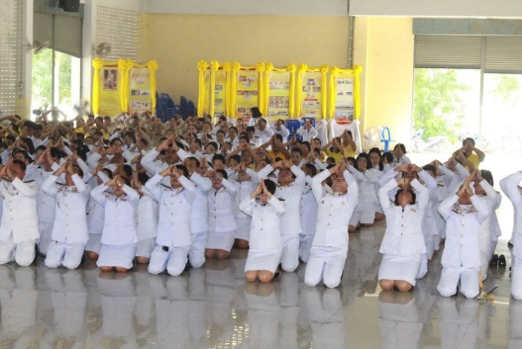

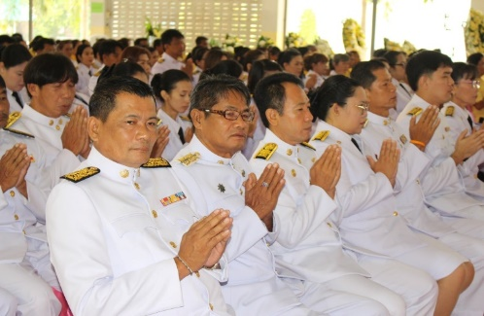
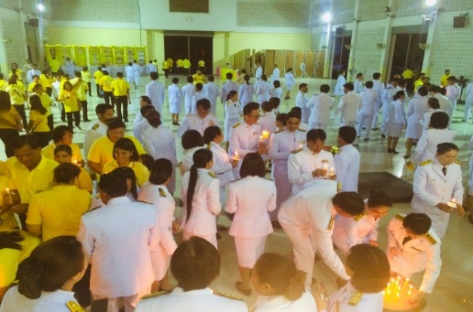
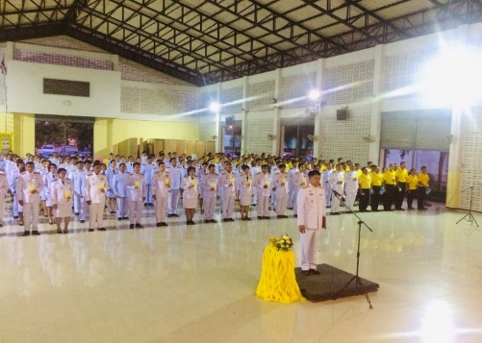
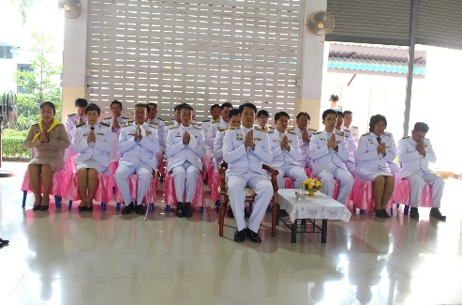
เมื่อวันพุธ ที่ 23 ตุลาคม 2562 องค์การบริหารส่วนตำบลบ้านพราน นำโดย นายวินัย บุญศรี นายก อบต. บ้านพราน พร้อมพนักงาน เจ้าหน้าที่ ได้เข้าร่วมพิธีบำเพ็ญกุศลและพิธีน้อมรำลึกฯ โดยนายวรัตม์ มาประณีต นายอำเภอแสวงหา เป็นประธานในพิธีจัดงานบำเพ็ญกุศลและพิธีน้อมรำลึกเนื่องในวันคล้ายวันสวรรคตพระบาทสมเด็จพระจุลจอมเกล้าเจ้าอยู่หัว (รัชกาลที่ 5) เวลา 07.30 น.พิธีสงฆ์ พิธีวางพวงมาลาและถวายบังคม
เวลา 18.30 น.พิธีจุดเทียนน้อมรำลึกในพระมหากรุณาธิคุณพระบาทสมเด็จพระจุลจอมเกล้าเจ้าอยู่หัว (รัชกาลที่ 5)
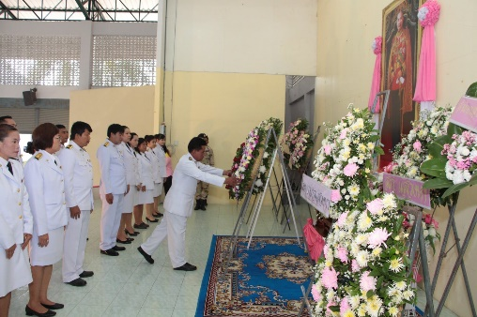
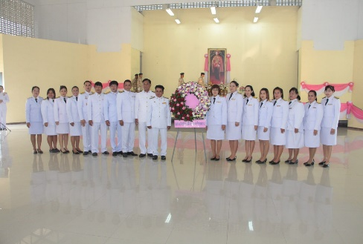

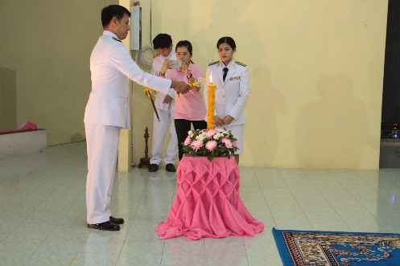

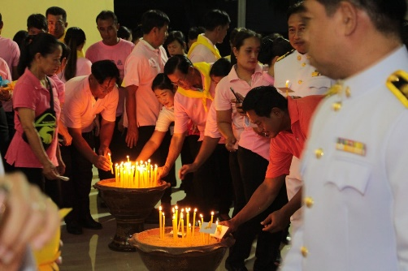
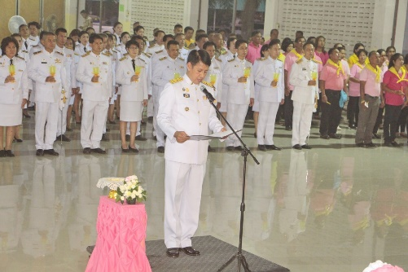

จุลสารองค์การบริหารส่วนตำบลบ้านพรานฉบับที่ 1 ประจำปีงบประมาณ 2563
จุลสารองค์การบริหารส่วนตำบลบ้านพรานฉบับที่ 1 ประจำปีงบประมาณ 2563
เมื่อวันที่ 25 ธันวาคม 2562 เวลา 09.00 น. นำโดย นายวินัย บุญศรี นายกองค์การบริหารส่วนตำบลบ้านพราน จัดพิธีรับพระราชทานพระบรมฉายาลักษณ์พระบาทสมเด็จพระเจ้าอยู่หัว และสมเด็จพระนางเจ้าฯ พระบรมราชินี ให้แก่ประชาชนในตำบลบ้านพราน โรงเรียน ศูนย์พัฒนาเด็กเล็กในสังกัด อปท. โดยได้จัดพิมพ์เป็นแผ่นภาพขนาด 8.25 x 11.75 นิ้ว เพื่อให้ประชาชนได้น้อมรำลึกในพระมหากรุณาธิคุณ และเพื่อเฉลิมพระเกียรติเนื่องในโอกาสพระราชพิธีบรมราชาภิเษก พุทธศักราช 2562 ณ องค์การบริหารส่วนตำบลบ้านพราน
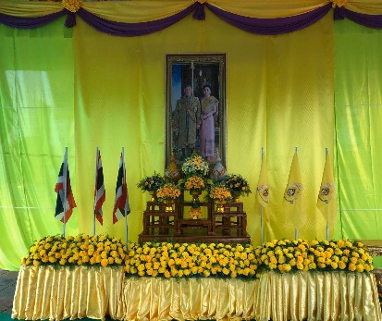
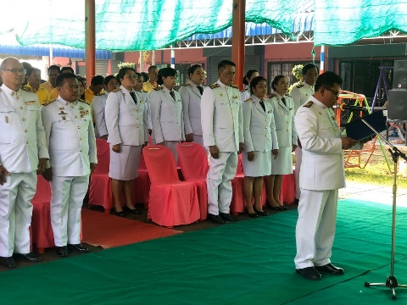
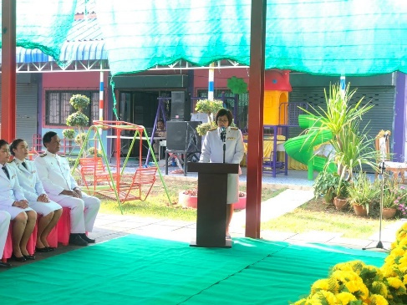

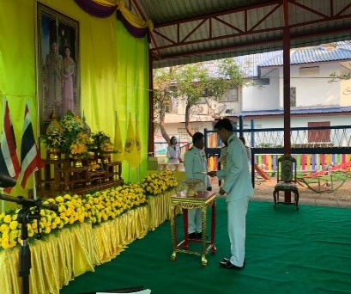
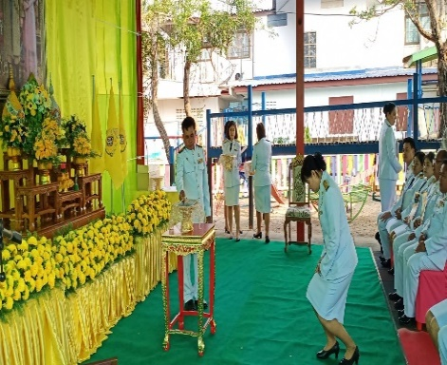
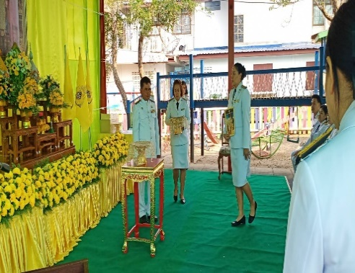
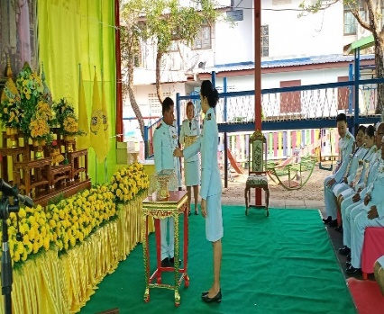

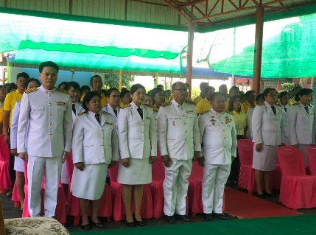
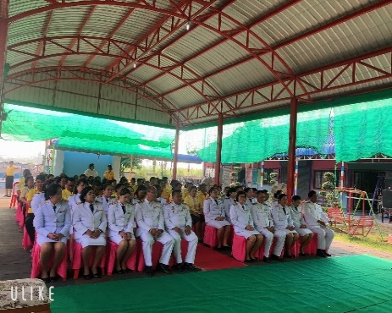
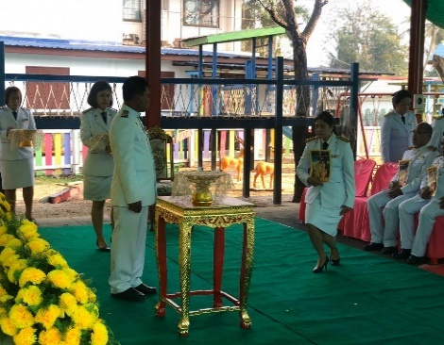

จุลสารองค์การบริหารส่วนตำบลบ้านพราฉบับที่ 1 ประจำปีงบประมาณ 2563

